Федеральное государственное бюджетное образовательное учреждение высшего образования

«МИРЭА — Российский технологический университет»

Институт Радиотехнических Телекоммуникационных Систем

Кафедра Телекоммуникаций

Отчет по

Практической работе №2

Алгоритм Евклида и решето Эратосфена

Выполнила РИБО-03-19

Зайцева Д. Е.

Проверил

Хлебников А. А.

Москва 2020

Задание № 1 «Алгоритм Евклида»:

Реализовать алгоритм Евклида.

Код:

#include <iostream>  
  
using namespace std;  
  
int Euclid_div(int, int);  
int Euclid_sub(int, int);

int main() {  
 int a, b;  
 cin >> a >> b;  
 cout << "Euclid's division algorithm: " << Euclid_div(a, b) << "\nEuclid's subtraction algorithm: " << Euclid_sub(a ,b);  
 return 0;  
}  
int Euclid_div(int a, int b){  
 while ((a) && (b))  
 if(a > b)  
 a %= b;  
 else if (b > a)  
 b %= a;  
 return a + b;  
}  
int Euclid_sub(int a, int b){  
 while (a != b)  
 if(a > b)  
 a -= b;  
 else if (b > a)  
 b -= a;  
 return a;  
}

Вывод программы:

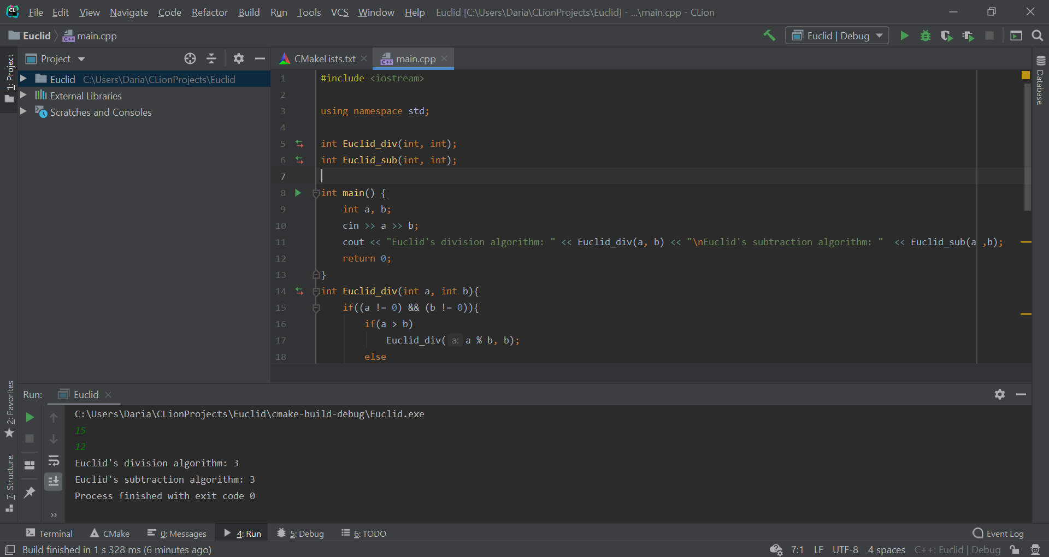

Задание № 1 «Решето Эратосфена»:

Реализовать «решето Эратосфена.

Код:

#include <iostream>  
  
using namespace std;  
  
void Eratosthenes(int, int*);  
  
int main() {  
 int n;  
 cin >> n;  
 int *a = new(int[n+1]);  
 Eratosthenes(n, a);  
 for (int i = 0; i < n; i++)  
 if (a[i])  
 cout << a[i] << " ";  
 delete[](a);  
 return 0;  
}  
void Eratosthenes(int n, int *a){  
 for(int i = 0; i <= n; i++)  
 a[i] = i;  
 for(int m = 2; m <= n; m++)  
 if(a[m])  
 for(int j = m * m; j < n; j += m)  
 a[j] = 0;  
 return;  
}

Вывод программы:

